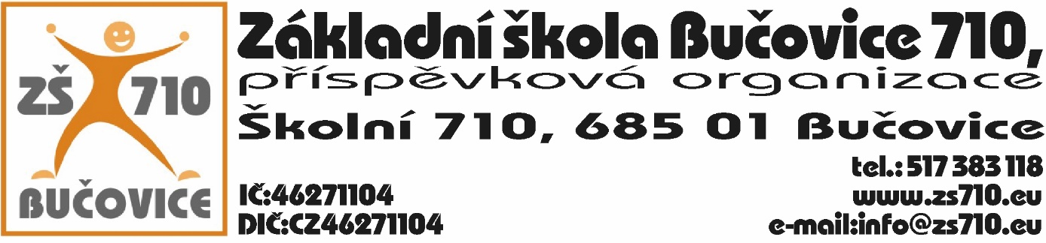
OBJEDNÁVKA:
Odběratel: Základní škola Bučovice 710, příspěvková organizace, Školní 710, 685 01Bučovice,
IČ: 46271104

Dodavatel: PŘIDAL PLAST, s.r.o., Nezamyslice 362, 798 26 Nezamyslice, IČ: 29277035
Adresa dodání: Školní 710, 685 01 Bučovice
Datum objednání: 15. 11. 2021
Termín dodání: do 31. 12. 2021

Tímto u Vás objednáváme následující:
- Opravu žaluzií v prostorách školy v celkové částce do 215.000,- Kč s DPH.

Platební podmínky: faktura, splatnost 14 dnů

V Bučovicích dne 15. 11. 2021
Podpis odběratele:

Mgr. Aleš Navrátil
ředitel školy

Vyjádření dodavatele: Dodavatel souhlasí s podmínkami objednávky.

V Bučovicích dne 15. 11. 2021
Podpis dodavatele:

PŘIDAL PLAST, s.r.o.
Ing. Zdeněk Přidal

